Données Multimédia HAI605I
-Compte Rendu TP1-

Ozgur Dogan - Group A
21811290

Ex1)
Premièrement j’ai enregistré les images dans un dossier ‘src’ et j’ai crée un nouveau dossier ‘dst’ pour enregistré les images modifiées. Puis pour travailler sur ex1 j’ai pris en main l’image ‘08.pgm’ et je l’ai seuillé avec des valeurs 50, 150 et 200 et avec la seullige on peut bien détecter les objet et les séparer de l'arrière plane avec une contraste.
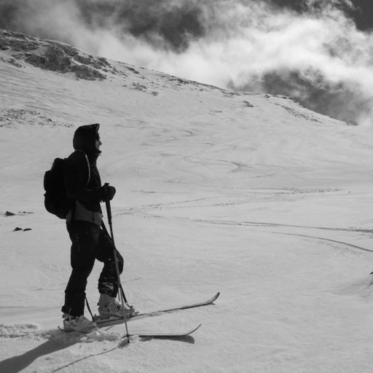Dessin 1: originale
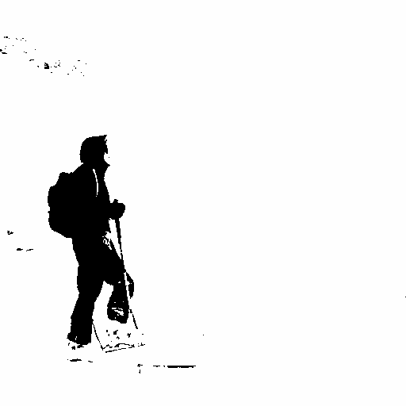Dessin 2: seuille 50
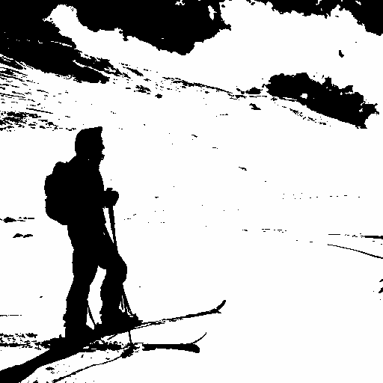Dessin 3: seuille 150
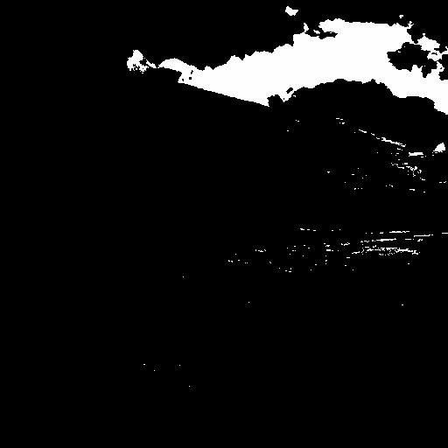Dessin 4: seuille 200

Ex2)
a) Cette fois ci, notre programme prends 2 valeurs d'entrée comme seuille « S1 et S2 » puis il modifie l’image en fonction de :
si la valeur de pixel est inférieur de S1 alors il le transforme en noire(0) ;
sinon si la valeur est entre S1 et S2 alors il le transforme en gris(128) ;
sinon il le transforme en blanc(255) ;
Pour tester mon programme j’ai pris l’image ‘girl.pgm’ avec des valeurs 50 et 170 :
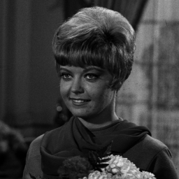girl.pgm: originale
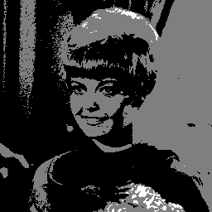girls50_170.pgm: seuille 50 et 170

b) Cette fois ci, notre programme prends 3 valeurs d'entrée comme seuille « S1, S2 et S3 » puis il modifie l’image en fonction de :
si la valeur de pixel est inférieur de S1 alors il le transforme en noire(0) ;
sinon si la valeur est entre S1 et S2 alors il le transforme en (85) ;
sinon si la valeur est entre S1 et S2 alors il le transforme en (170) ;
sinon il le transforme en blanc(255) ;
Pour tester mon programme j’ai pris l’image ‘girl.pgm’ avec des valeurs 120, 160 et 220 :
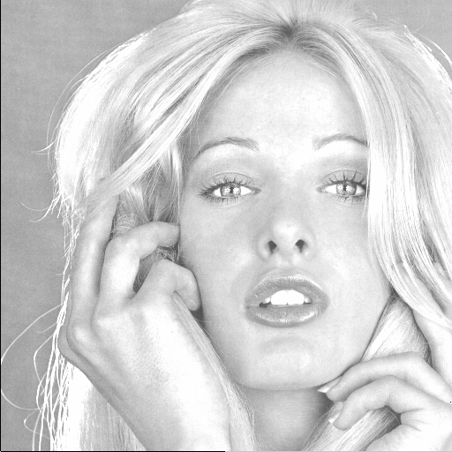tifanny.pgm : originale
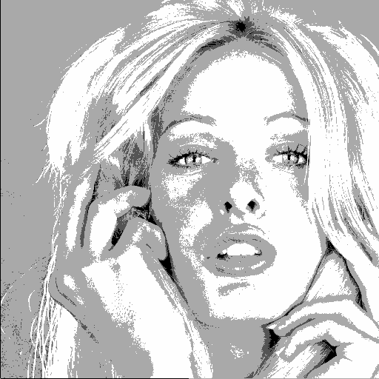tifanny2.pgm: seulle 120, 160, 220

Ex3)
Pour créer mon histogramme, j’ai initialisé à 0 un tableau d'entiers de taille 256, puis en parcourant tout l’image j’ai augmenté +1 la case de la valeur de pixel associé et j’ai écrit ces valeurs sur sur un dossier .dat avec la méthode ofstream. Puis j’ai testé mon programme avec l’image ‘tifanny.pgm’ et ‘tifanny2.pgm’ que j’avais changé la seuille avec des valeurs 120, 160, 220 en exercice précédent et on vois bien qu’on a que des valeurs avec 0, 85, 170 et 255 à cause de seuillage.
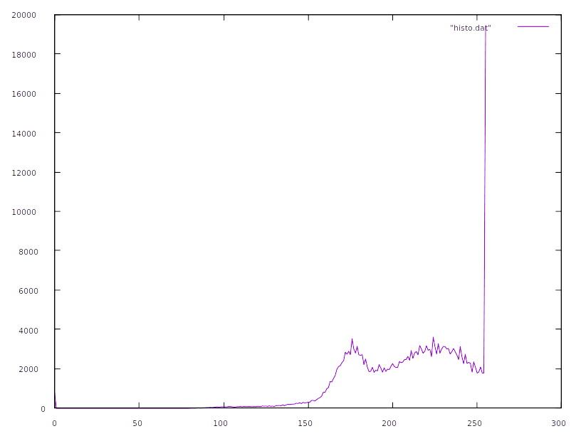 tifanny.svg
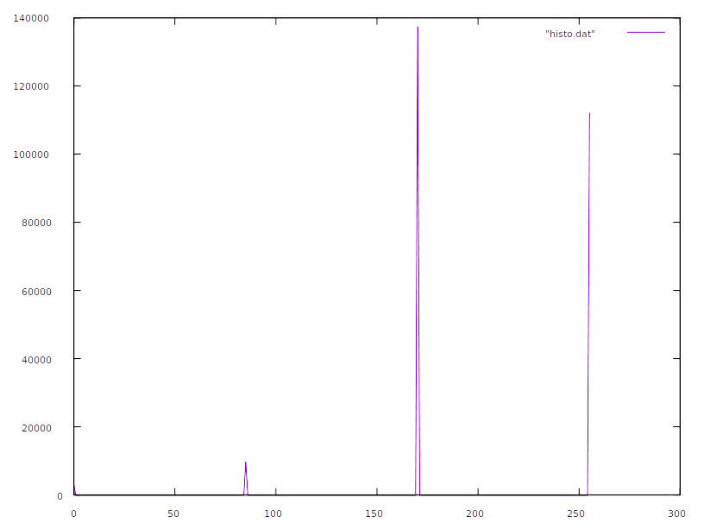 tifanny2.svg

Ex4)
Pour cette exercice, j’ai pris la programme que j’avais fait en ex3 et l’a modifié pour qu’il regarde qu’une ligne ou un collone spécifié. Si on choisi une ligne, on calcule ce ligne en fonction de parcourant tout la ligne ou la conne par rapport à indication entré puis pour la ligne :
« profil[i] = ImgIn[indice*nW+i] » et pour la colonne « profil[i] = ImgIn[i*nW+indice]».
Pour teste mon programe, j’ai choisi l’image ‘03.pgm’ avec les valeurs suivantes : (‘ligne’ 0),
(‘ligne’ 333), (‘colonne’ 343).
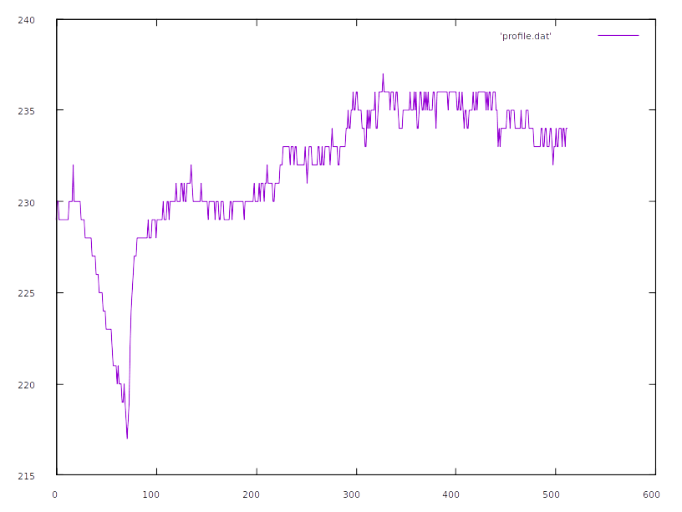03.pgm: ligne 0
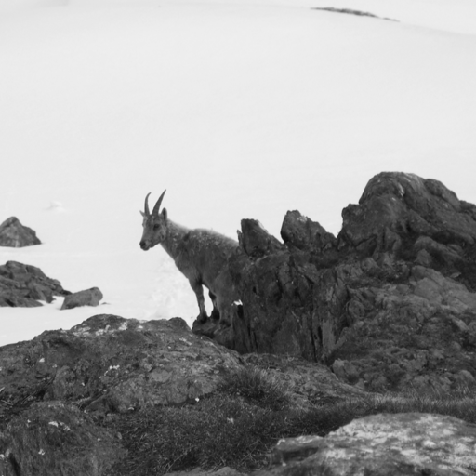03.pgm : originale

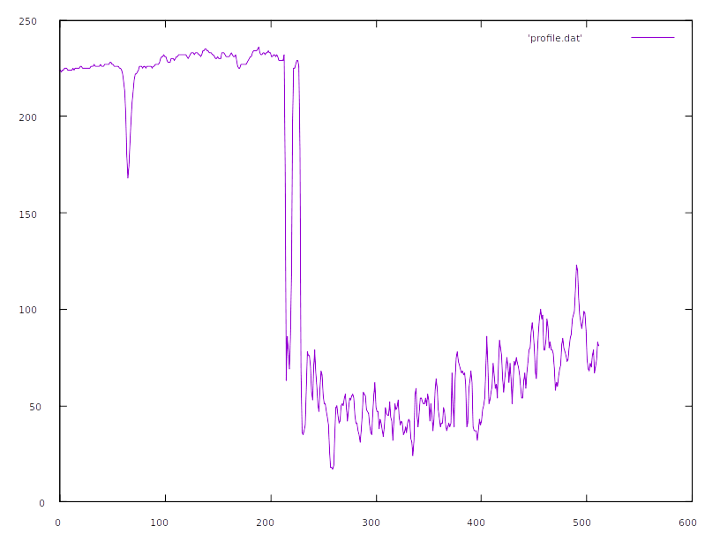03.pgm : ligne 333
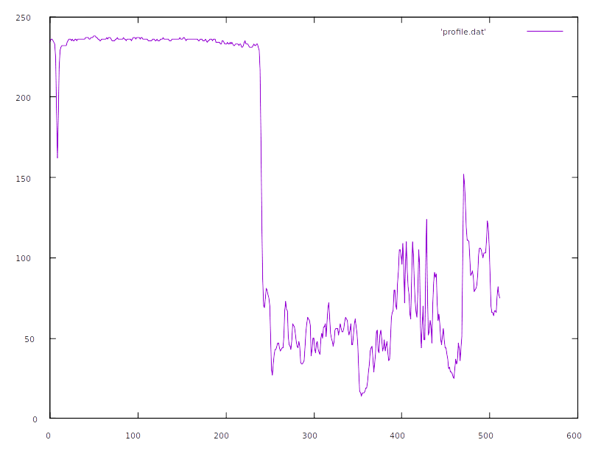03.pgm: colonne 343

Ex6)
Pour cette exercice, on lit l’image input avec la fonction en de ppm puis on multiple la taille par 3 car on travaille avec RGB(rouge, vert, bleu) puis par parcourant chaque pixel avec la boucle :
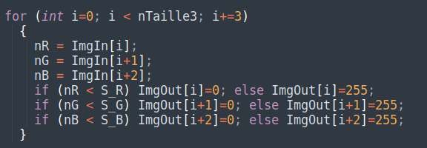
et je les transforme en noir si il est plus petit que la valeur des seuillages. Sinon je les transforme en leur propre couleur.

Pour tester mon programme, j’ai utilisé ‘4_Red_tower.ppm’, avec des valeurs (128,128,128), (50,50,50), (150, 150, 150) et (50, 140, 130).

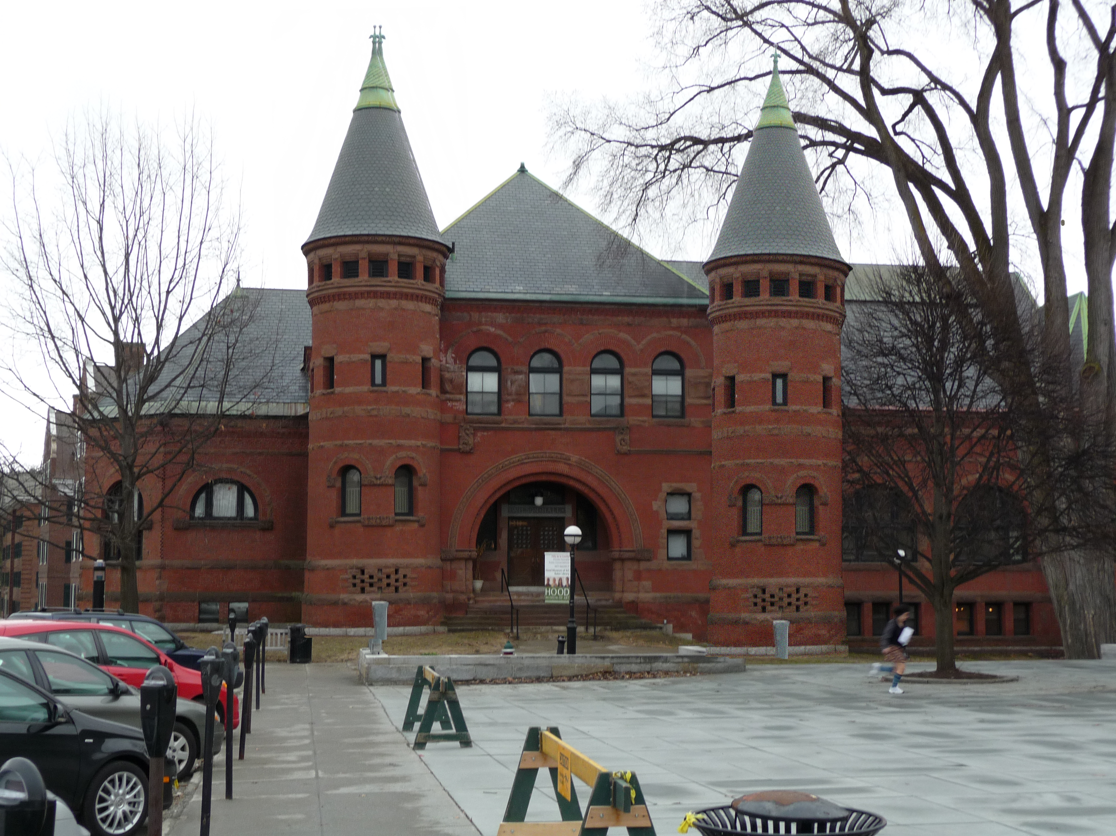Originale : 4_Red_tower.ppm
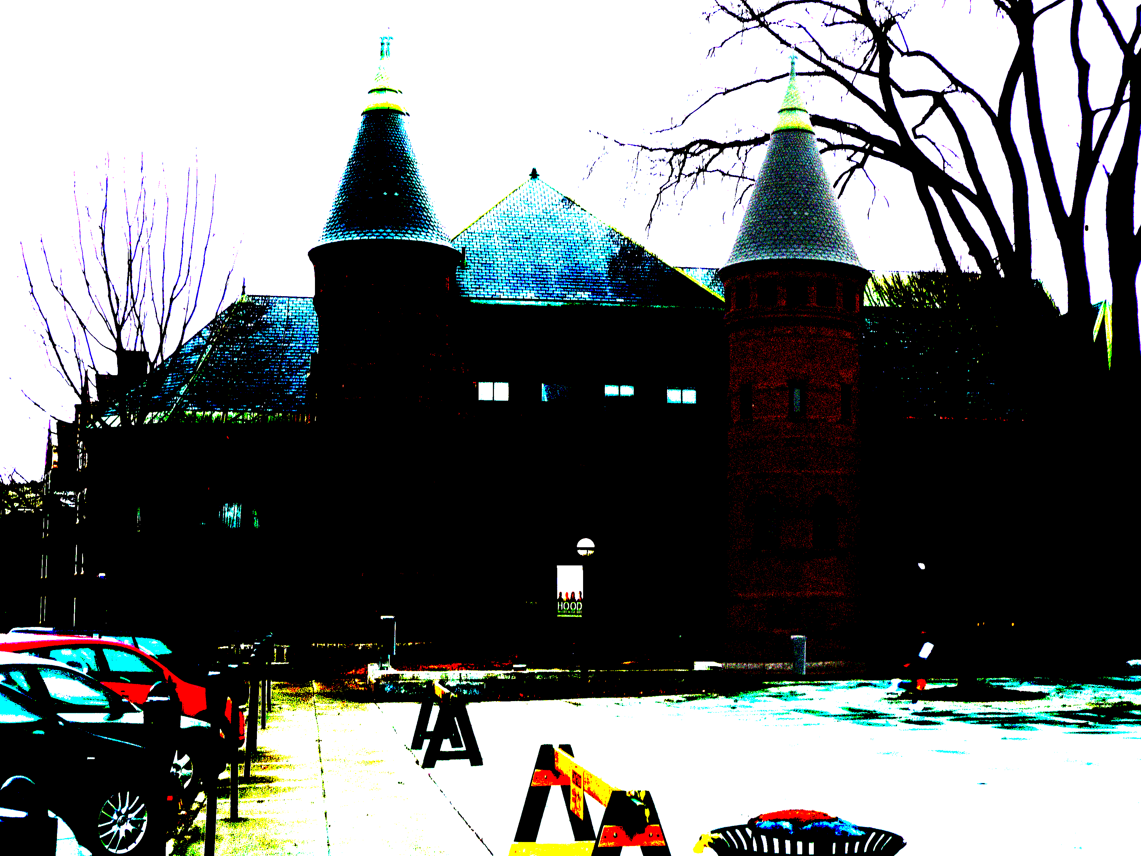 seuille_rgb(128, 128, 128)

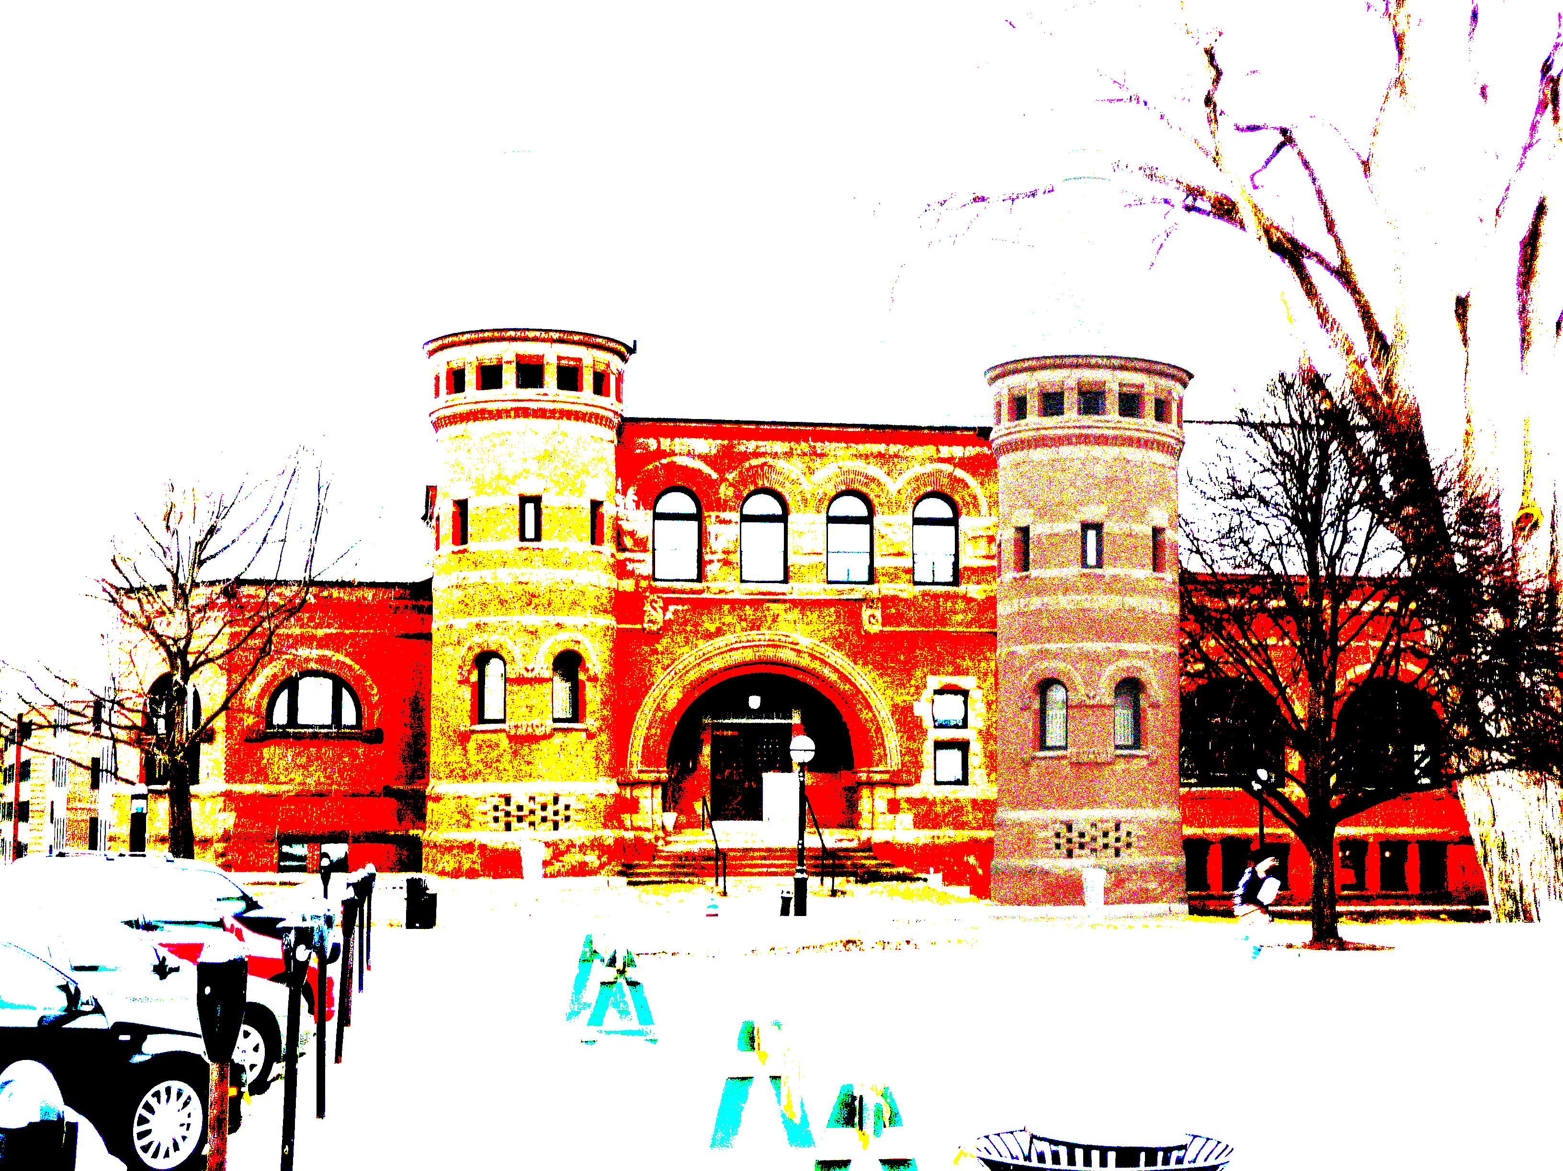 seuille_rgb(50, 50, 50)
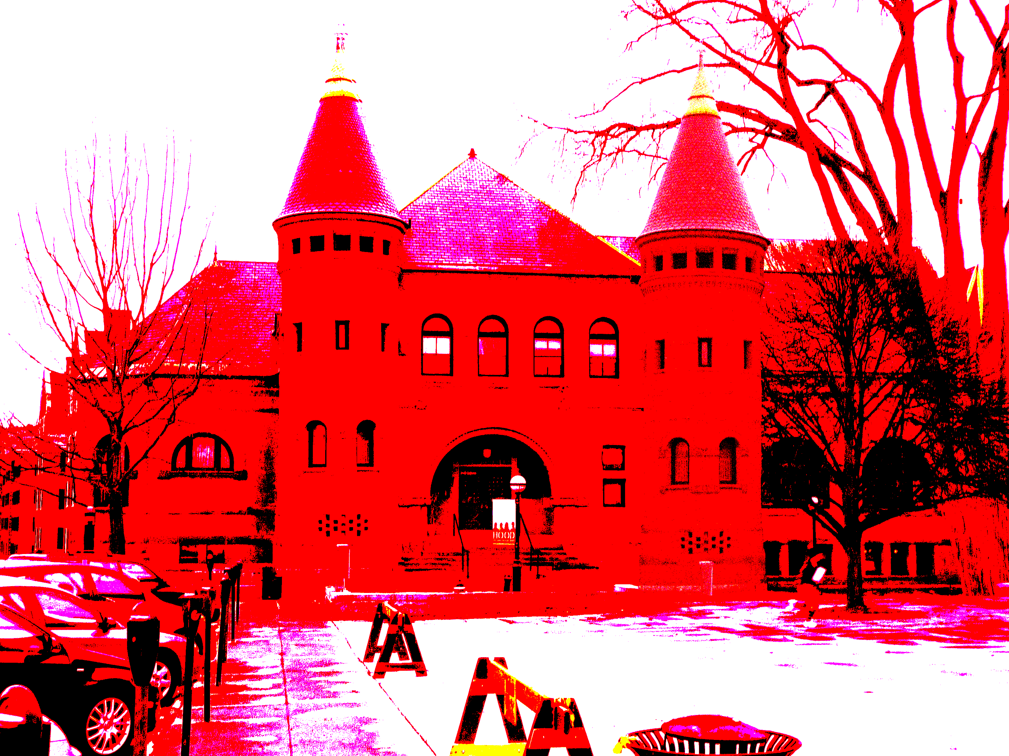 seuille_rgb(50, 140, 130)

Ex5)
Premièrement j’ai crée 3 tableau de taille 256 pour rouge, vert et bleu puis en parcourant tout mon image j’incrèment +1 le valuer associé à ces couleurs.
Pour tester mon programme j’ai utilisé ‘4_Red_tower.ppm’, ‘lena.ppm’, ‘baboon.ppm’ et ‘peppers.ppm’. Puis j’ai tracé les polt avec la commande :
«p for [col = 2:4] "histo3.dat" using 1:col with lines »
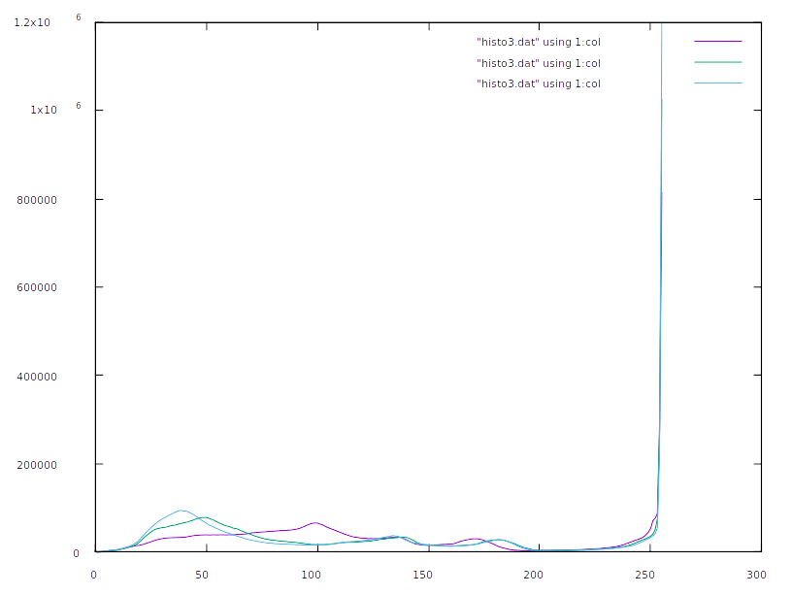 4_Red_tower.ppm
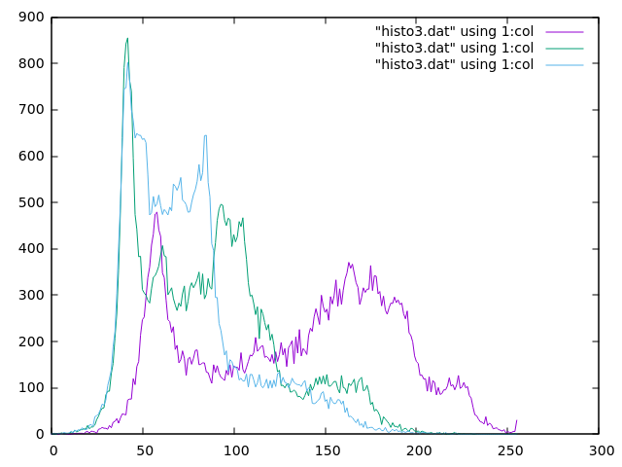 lena.ppm

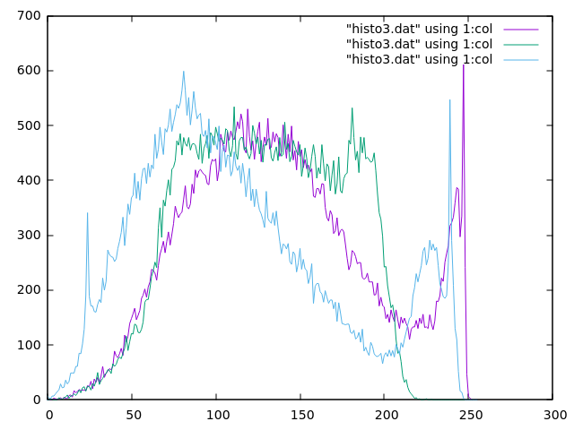 baboon.ppm
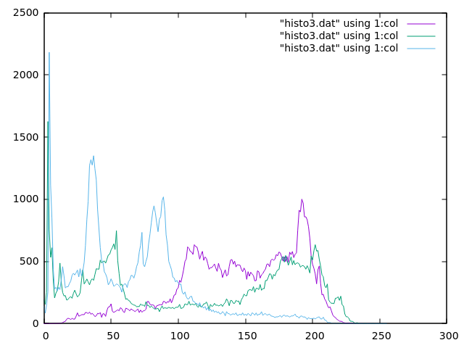 peppers.ppm

